**ВРЕД КУРЕНИЯ (Слайд №1)**

Предмет: ОБЖ.

Класс: 5.

Дата: «15»декабря 2017 г.

Учитель: Кондратович Т. М.

**Цели:**

Объяснение вреда, который наносится курением здоровью человека, опасности никотиновой зависимости; формирование негативных отношений к курению

**Задачи:** **(Слайд №2)**

* раскрыть вредное влияние ядовитых веществ, содержащихся в табаке, на организм человека, познакомить с понятием «пассивное курение» и его опасностью ;

* формировать у обучающихся убеждение в большом вреде и страшной опасности употребления наркотических веществ;

* пропагандировать здоровый образ жизни;

* развивать умение искать дополнительный материал в сети Интернет, выступать перед аудиторией, высказывать свое мнение, выполнять творческие мини-проекты.

**Оборудование:** -компьютер, медиапроектор ; -таблица «Вред курения»;

- игра «Мозаика»;

- карточки с вопросами для викторины;

- выставка рисунков учащихся «Табачный дым вреден всем».

**Ход урока**

1. **Организация класса.**

Прозвенел звонок веселый,

Всех собрал нас на урок,

Чтобы каждый очень просто

В жизни сам себе помог.

1. **Проверка пройденного материала**
2. **Работа над новым материалом.**

1.Тест «Что мы знаем о курении?» **(Слайд №3,4)**

2.Беседа

**Учитель.** Человек – великое чудо природы. Природа создала человека для долгой и счастливой жизни. Однако ряд привычек, которые человек приобретает ещё в школьные годы и от которых потом не может избавиться в течение всей жизни, серьезно вредят его здоровью, ухудшают его здоровье, приводят к заболеваниям основных органов: сердца, лёгких, печени, почек. Пристрастие к таким действиям часто называют вредными привычками.

Какие вы знаете вредные привычки?

**Обучающиеся.** Курение, употребление алкогольных напитков.

**Учитель.** Прослушайте стихотворение. О чем в нем говорится?

Говорят, что сигарета

Смертоносный пистолет,

Убивает без огня

Закурившего коня.

Бросьте «Яву», бросьте «Приму»,

Будет в мире меньше дыму.

Застилает белый свет

Дым от ваших сигарет.

С сигаретою моей

Я худею и слабею,

И желтею, как трамвай,

Хоть в химчистку отдавай.

Всех, кто любит сигарету,

Тех, кто курит сигарету,

Всех таких учеников –

На скамейку штрафников.

- Да. Здесь говорится о сигарете.

Вы не раз слышали о вреде курения. Сегодня разговор пойдет о коварном враге человечества – никотине. (Записываем тему урока).

**Учитель.** О вреде курения сказано немало. Однако беспокойство ученых и врачей, вызванное распространением этой пагубной привычки, растет, так как пока значительное число людей не считает курение вредным для здоровья.

Здоровье – это бесценный дар. Без него очень трудно сделать жизнь интересной и счастливой. Здоровье помогает человеку учиться, трудиться, заниматься любимым делом, активно отдыхать. Беда наша в том, что мы начинаем понимать это только тогда, когда «поломан механизм» и нужно думать о его починке.

Курение – не безобидное занятие, которое можно бросить без усилий. Это настоящая наркомания, и тем более опасная, что многие не принимают всерьез.

Табак – это однолетнее растение семейства пасленовых, в листьях которого содержится никотин. **(слайд №5)**

**(Слайд №6)** Европейцам долгое время не было известно курение табака. Все началось в XV веке, когда Колумб высадился за океаном в далекой и неведомой стране. Так его изумленные матросы увидели похожих на фокусников людей, которые свертывали из сухих листьев трубки, брали их в рот и поджигали… Туземцы втягивали дым и пускали его наружу… Несчастные нередко при этом теряли сознание, входили в транс и даже корчились как от сильной боли, но по их словам, уже не могли жить без этого «табака», так они называли тлеющие листья. Все мы знаем, что дурной пример может быть заразительным. Табак попал сначала на корабли Колумба, а потом с легкой руки его матросов – в Европу, где стал распространяться по домам и салонам искателей острых ощущений. Согласно литературным данным, в 1560 году табак попал во Францию. Французский посол в Португалии подарил его Екатерине Медичи, которая страдала приступами головной боли (мигренью). По совету Нико королева измельчала табак и нюхала его. Действительно, это на некоторое время приносило ей облегчение, и в благодарность Жану Нико это целебное средство Екатерина Медичи стала называть никотином.

В Россию табак был завезен англичанами и немцами в начале XVII столетия. Из-за неосторожности курящих в Москве и в других городах России стали случаться пожары…**(Слайд №7)** Царь Михаил Федорович Романов, увидев, что дело приняло столь неприятный оборот, запретил табак и даже ввел различные наказания: уличенных в курении их били кнутом, а торговцам отрезали носы, рвали ноздри и ссылали в далекие города. Но к середине XVII века, не только купцы, но и многие государственные чиновники поняли, что благодаря торговле табаком можно получать немалые деньги… … **(Слайд №7)** С приходом к власти Петра I, который следуя примерам европейских королей, высочайшим указом разрешил ввоз табака в Россию, обложив купцов огромной пошлиной… Так постепенно все народы пристрастились к курению.

Курение – форма самоотравления. Зависимость от него развивается быстро и незаметно. Установлено, что 75% тех, кто начал курить, становятся зависимыми от курения людьми.

**(Слайд №8)** Во время курения, при сгорании табака образуются основной и дополнительные потоки дыма. В состав табачного дыма входит более трех тысяч вредных веществ. Причем одно страшнее другого. Это: никотин, мышьяк, свинец, угарный газ и другие. 25% этих веществ оседает в организме курильщика, 5% остается в окурке, 20% сгорает, 50% попадает в воздух.

**(Слайд №9)** Никотин, входящий в состав сигаретного дыма является одним из самых токсических веществ табачного дыма. Никотин – один из самых опасных ядов растительного происхождения. Птицы (воробьи, голуби) погибают, если к их клюву всего лишь поднести стеклянную палочку, смоченную никотином. Кролик погибает от ¼ капли никотина, собака от ½ капли. Для человека смертельная доза никотина составляет от 50 до 100 мг, или 2-3 капли. Именно такая доза поступает ежедневно в кровь после выкуривания 20-25 сигаре ( в одной сигарете содержится примерно 6-8 мг никотина, из которых 3-4 мг попадает в кровь).

Курильщик не погибает потому, что доза вводиться постепенно. Систематическое поглощение небольших, не смертельных доз никотина вызывает привычку, пристрастие к курению.

Однако, если некурящий человек в один прием получит значительную дозу никотина, может наступить смерть.

Негативно курение сказывается не только на самом курильщике, но также на его некурящих близких людей или тех, кто просто оказался рядом с ним в общественном месте. При таком **«пассивном курении»** вреда причиняется не меньше, если не больше, чем при обычном курении, так как организм некурящего человека не адаптирован к никотину и вредным веществам, содержащемся в сигарете и сигаретном дыме. Особенно, страдают дети, если их родители курят. **(Слайд №10)**

Если говорить о воздействии пассивного курения на детей, можно сказать: у детей из семей, где один или оба родителя курят дома, чаще возникают простудные заболевания, бронхит и пневмония. Эти дети чаще болеют в раннем детстве, чаще пропускают школу и получают меньший запас здоровья на будущую жизнь. Курение родителей на 20-80% увеличивает риск заболевания дыхательной системы, тормозит рост легких ребенка.

Курение школьников замедляет их физическое и психическое развитие. Состояние здоровья, подорванное курением, не позволяет выбрать род занятий по душе, добиться успеха (например, юношам стать летчиками, космонавтами, спортсменами, девушкам – балеринами, певицами и др.)

Курение вызывает много тяжёлых заболеваний. **(Слайд №11,12,13,14,15) Основные из них – рак лёгких, бронхит, поражение сосудов сердца, язва желудка и т. д.**

**IV. Тест «Проверь себя».**

1.Подпишите три органа, на которые вредно влияет табачный дым.

2.Отметьте галочкой главный яд табачного дыма:

* 1. кофеин;
  2. угарный газ;
  3. никотин.

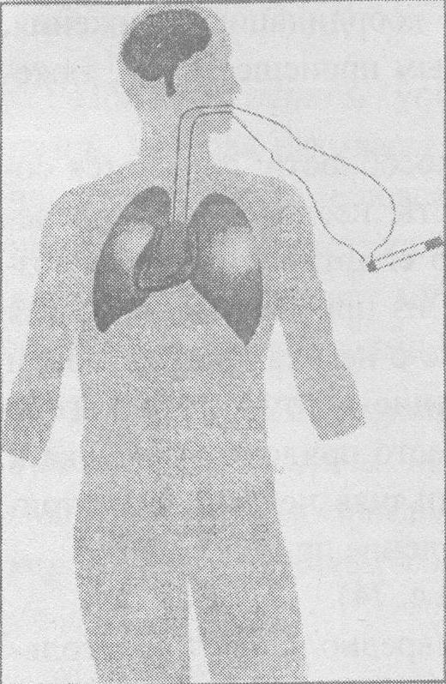

**V. Физкультминутка**

**VI. Игра «Мозаика».**

На доске прикрепляется шесть карточек мозаики обратной стороной. Получив от детей правильный ответ на вопрос, переворачивается соответствующая карточка, и постепенно открывается знак «Курить запрещается!»

**Вопросы:**

1. Родина табака:

а) Португалия, б) Южная Америка, в) Испания.

2.Табак – трава или кустарник? (трава).

3. Кто впервые завез табак в Европу и вырастил на европейской почве?

(Французский дипломат в Португалии Жан Нико). 4. Что такое никотин? (Яд) 5. Где он содержится? Почему это вещество так назвали? (В табаке обнаружено сильнодействующее вещество, которое назвали в честь открывателя Ж.Нико).

6. Как выводится никотин из организма? (никак).

**VII. Анализ ситуаций.**

**Задача 1.**

- Послушайте рассказ и помогите герою разобраться в его проблеме.

« У меня есть два друга: Коля и Толя. Коля очень самостоятельный. Он в последнее время стал курить и теперь выглядит как взрослый. Девочки обращают на него внимание. Ноя слышал, что это очень вредно: в сигаретах есть яяяд, он отравляет организм. Курящие люди чаще всего болеют и чаще умирают.

А Толя не выглядит так модно, как Коля с сигаретой. Но Толя всегда бодрый, веселый и сильный. Он занимается спортом .

А я все думаю, что мне делать: закурить, как Коля, или спортом заняться, как Толя?»

**Вопросы:**

- Какой выбор надо сделать мальчику?

- Почему курящие люди часто болеют?

**Задача 2.**

- Послушайте стихотворение:

У бабули юбилей:

Полон дом у нас гостей,

Гости много говорили,

Чай пили и курили.

И не радостно мне одному

Задыхаюсь я в дыму.

Дым вокруг от сигарет,

Мне в дыму том места нет!

**Вопросы:**

- Чем опасен для здоровья табачный дым?

-Как бы вы поступили, если бы оказались на месте героя стихотворения?

**VIII.Творческая групповая работа:**

1-я группа – нарисовать листовку-антирекламу курения;

2-я группа – написать письмо ровеснику, который собирается начать курить;

3-я группа – написать обращение от имени детей к курящим родителям;

1. **Итог урока.**

**Учитель.** Сделайте для себя и других детей выводы о том, чему научил вас урок.

**Обучающиеся.** Все без исключения дети должны соблюдать определённые требования в отношении своего здоровья и придерживаться ряда правил.

**Правило 1.** Дети не должны курить – курение вредно для здоровья. Вдыхание чужого дыма – пассивное курение. Детям следует попросить курящих взрослых не курить или отойти от них подальше. **Правило 2.** Всегда говори «нет» и уходи, если кто-то предложит тебе сигарету.